我校校友会第四届理事会第三次会议顺利召开
2025年10月25日下午，北京石油化工学院校友会第四届理事会第三次会议在清源校区图书馆七层“校友之家”顺利召开。校友会理事会会长、校长罗学科、副校长靳海波出席会议，校友会理事会全体成员及部分校友代表参加会议。会议由校友会秘书长何晓红主持。

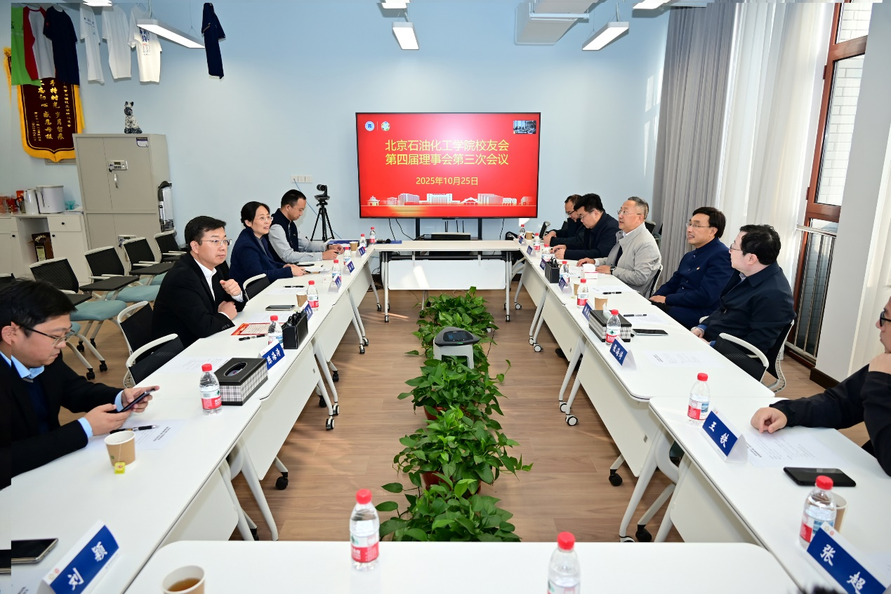

何晓红首先作《校友会2024年度工作报告》。报告全面总结了2024年校友会在提升凝聚力、贡献力、协同力和基础能力等方面取得的显著成效，包括成功举办46周年校庆系列活动、跨地域校友交流、校企合作深化及电子校友卡系统建设等重点工作的推进情况，并汇报了2025年以来校友会在年检审计、毕业季活动、校友走访及品牌活动创新等方面的工作进展。
在研讨环节，与会理事和校友代表围绕校友会2026年重点工作及学校发展积极建言献策，就完善校友信息化平台、强化二级学院校友工作、深化产学研合作、优化校友返校服务机制等方面提出了建设性意见。会议明确，校友会将以争创5A级社会组织为目标，重点推进校友信息管理系统建设、品牌活动创新和校友资源深度融合三项工作。

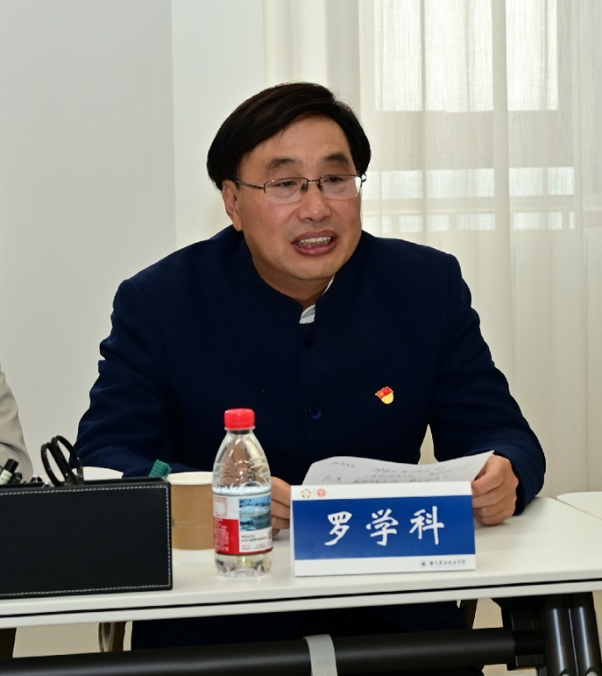

罗学科在讲话中深情表示，作为“北石化的守门人”，他深切感受到校友与母校之间深厚的情感纽带。他指出，学校正处在提升办学层次、扩大办学规模的关键时期，博士点申报和50周年校庆筹备是未来发展的重要契机。他希望广大校友继续在实习基地建设、企业导师聘任、学生就业等方面给予支持。他强调，母校与校友永远是相互赋能、彼此成就的发展共同体，学校将进一步完善校友服务体系，优化返校体验，与广大校友携手推动学校事业发展迈上新台阶。

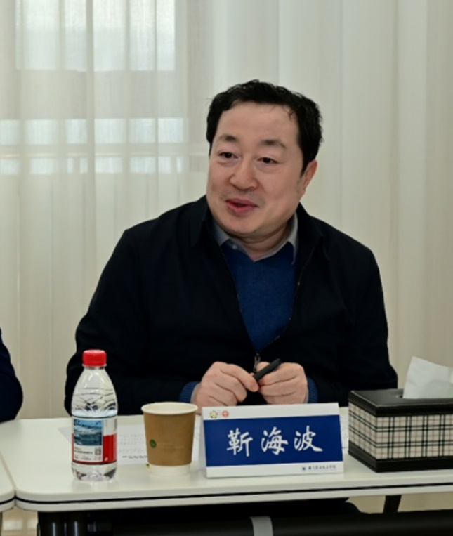

靳海波在讲话中指出，校友们的专业特长与学校学科特色高度契合，是学校发展的重要依靠。他希望校友会以信息化平台建设为抓手，发挥桥梁纽带作用，促进校友交流与资源对接，将校友优势切实转化为发展动能。他表示，学校将积极支持并优化服务保障，营造更有归属感的回校环境。在学校发展的关键时期，他期待校友们持续关注母校，深度参与建设，共同见证母校发展。

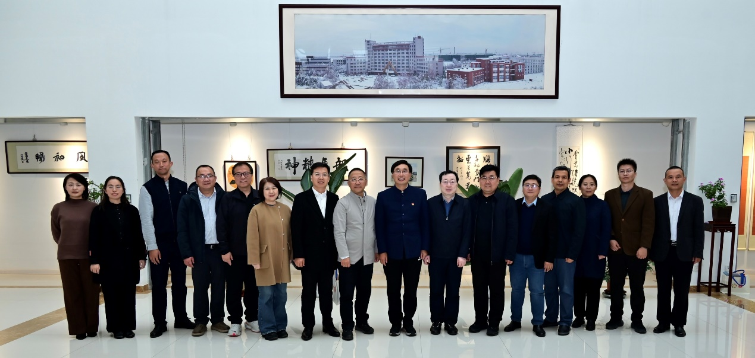

本次会议在热烈融洽的氛围中圆满结束。校友会将以此次会议为新起点，进一步凝聚共识、汇聚力量，为学校"十五五"时期高质量发展贡献校友力量，以优异成绩迎接2028年建校50周年。

